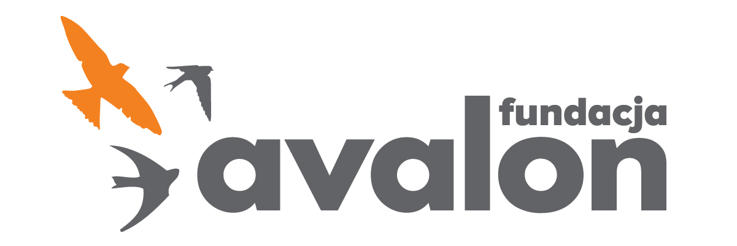

Fundacja Avalon
biuroprasowe.fundacjaavalon.pl

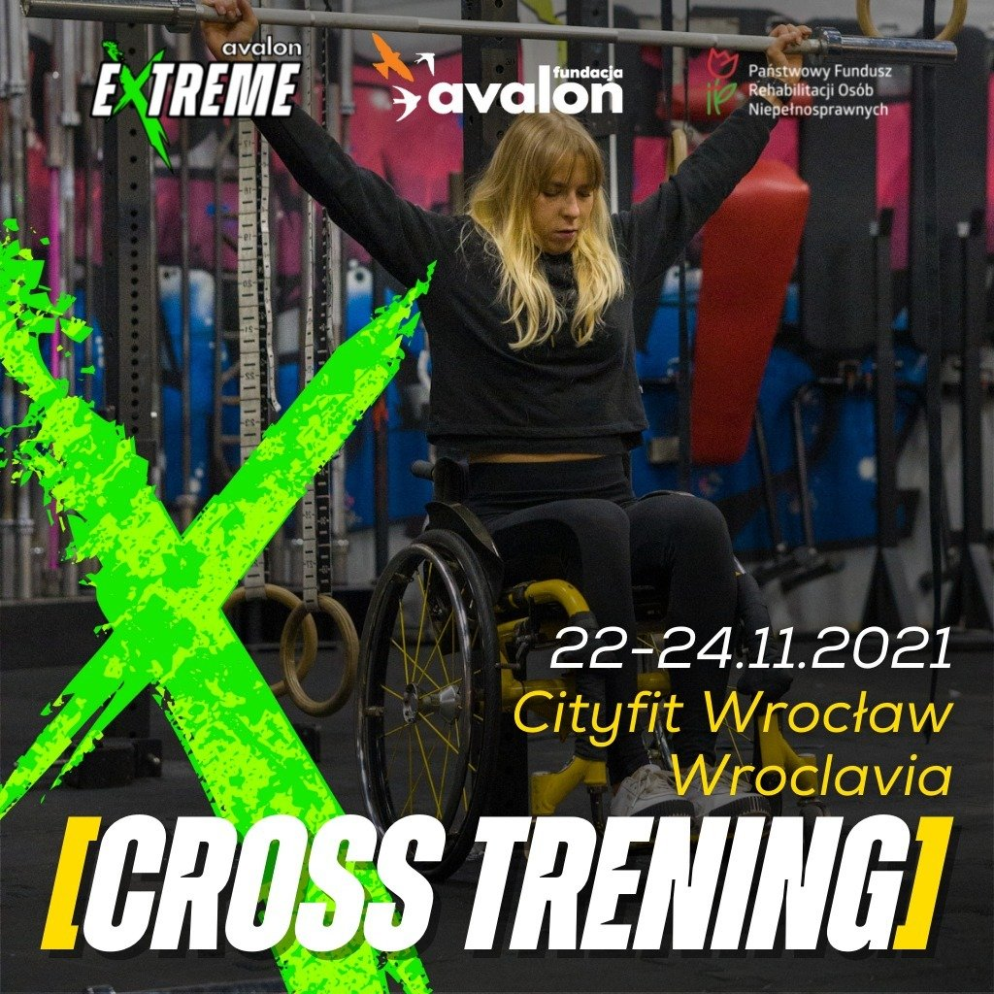

Kolejne miejsce treningowe w Polsce dostępne dla osób z niepełnosprawnościami. Fundacja Avalon szkoli z crossfit we Wrocławiu!

Cityfit Worcław to pierwszy ośrodek sportowy w województwie dolnośląskim, który dołączy do budowanej przez Fundację Avalon sieci miejsc treningowych dla osób z niepełnosprawnościami w Polsce. A to wszystko dzięki profesjonalnemu szkoleniu z prowadzenia cross treningu dla OzN, które zostanie przeprowadzone od 22 do 24 listopada.

Komu dedykowane jest szkolenie?

Wraz z Avalon Extreme zawitamy do Wrocławia, by umożliwić osobom z niepełnosprawnością uczestniczenie w cross treningu. Zależy nam na tym, by każda osoba czuła się w 100% otoczona opieką w profesjonalny sposób, od rozmowy przy recepcji, poprzez cały trening. Dlatego szkolenie dedykujemy głównie kadrze ośrodka sportowego. Chcąc dzielić się wiedzą, na kurs zapraszamy również wolontariuszy, jak i opiekunów i członków rodzin osób z niepełnosprawnościami.
Aleksandra Kogut, koordynatorka projektu Avalon Extreme, w ramach którego odbywają się szkolenia

Cross trening, czyli o co dokładnie w nim chodzi?

Cross trening to uniwersalny trening siłowo-wytrzymałościowy, który pomaga wyrobić kondycję i wzmocnić tkankę mięśniową. Duża liczba powtórzeń i wykorzystanie ciężaru własnego ciała sprzyjają osiągnieciu szybkich i trwałych efektów oraz poprawę kondycji i wydolności. Uczestnicy treningów nie tylko pracują nad formą fizyczną, ale przede wszystkim, tworzą społeczność, która wspiera się w sportowym rozwoju, a także poza salą treningową.

Wrocław to już druga siedziba sieci siłowni Cityfit, w której odbywa się nasze szkolenia. Na początku listopada odwiedziliśmy Cityfit w Białymstoku. Bardzo nas cieszy to, że ta ogólnopolska sieć zaangażowała się w zwiększanie dostępności swoich klubów i zauważa, że osoby z niepełnosprawnością również mogą stać się ich oddanymi klientami. Mamy nadzieję, że inne obiekty sportowe podążą za ich przykładem.
Aleksandra Kogut

Jak wygląda szkolenie?

Dzieli się ono na część teoretyczną oraz praktyczną, dzięki czemu każdy z uczestników szkolenia będzie miał kompleksową wiedzę dotyczącą prowadzenia tego rodzaju zajęć, przy czym będzie bezproblemowo potrafił udzielić wsparcia, opieki i pomocy osobie z niepełnosprawnością podczas wykonywania ćwiczeń.

Wrocław na mapie sportowej dostępności

Celem projektu „Aktywni z Avalon”, w ramach którego Fundacja Avalon organizuje kurs we Wrocławiu,jest przeszkolenie kadry ośrodków ze sportów dostosowanych do OzN w wybranych województwach w Polsce oraz rozwój sportów ekstremalnych i aktywizacja osób z niepełnosprawnościami. Efektem projektu będzie utworzenie mapy miejsc, za pomocą której OzN będą̨ mogły sprawdzić, gdzie warto udać się, by poćwiczyć, biorąc pod uwagę dostosowaną dla nich infrastrukturę sportową oraz wiedzę personelu. Projekt „Aktywni z Avalon” realizowany jest przy dofinansowaniu ze środków PFRON.

Wszystkie relacje z treningów dostępne są w mediach społecznościowych Avalon Extreme.

Avalon Extreme to projekt realizowany przez Fundację Avalon, którego misją jest zmiana postrzegania niepełnosprawności poprzez promocję sportów ekstremalnych. Pokazując osoby z niepełnosprawnościami jako ludzi aktywnych, samodzielnych i odnoszących sukcesy sportowe w widowiskowych oraz ekstremalnych dyscyplinach, Fundacja udowadnia, że niepełnosprawność nie stoi na przeszkodzie do samorealizacji i rozwoju pasji. Fundacja w ramach Avalon Extreme tworzy nowe miejsca szkoleniowe i treningowe dla osób z niepełnosprawnościami oraz współpracuje z gronem ambasadorów popularyzujących sporty ekstremalne.

Fundacja Avalon to jedna z największych organizacji pozarządowych w Polsce wspierających osoby z niepełnosprawnościami i przewlekle chore, powstała w 2006 roku, a od roku 2009 posiada status organizacji pożytku publicznego. Ma siedzibę w Warszawie, jednak swoim wsparciem obejmuje osoby potrzebujące z całej Polski. Fundacja oferuje pomoc potrzebującym w obszarze finansowym, a także prowadzi szereg programów społecznych i edukacyjnych, mających na celu aktywizację OzN a także zmianę postrzegania osób z niepełnosprawnościami w polskim społeczeństwie.

Fundacja Avalon aktualnie wspiera ponad 12000 osób z całej Polski. Łączna wartość pomocy udzielonej przez Fundację swoim podopiecznym wynosi ponad 230 mln złotych.

